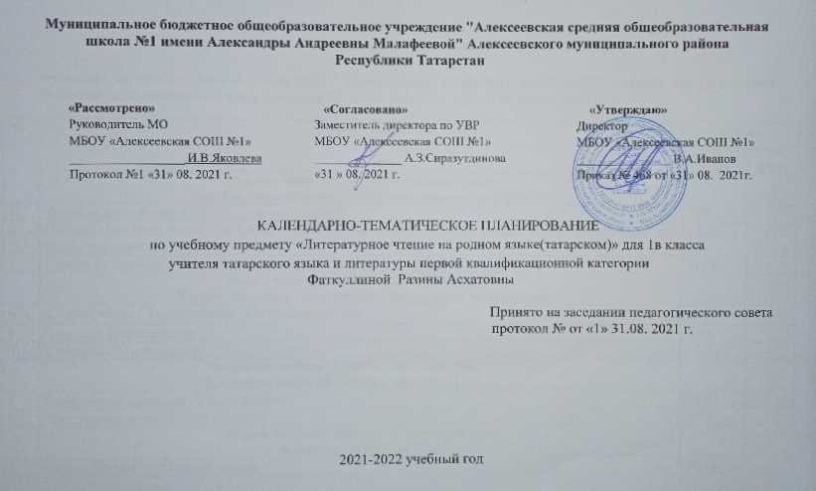

Календарно- тематическое планирование с учетом рабочей программы воспитания
с указанием количества часов, отводимых на изучение каждой темы,

составлена на основе учебного плана МБОУ «Алексеевская СОШ №1» на 2021-2022 учебный год (утверждено Решением педагогического совета, протокол №1 от 31.08.2021 г., приказ № 468 от 31.08.2021 г.);

№ | Тема урока | Время проведения
№ | Тема урока | План | факт
Модуль воспитательной работы «Школьный урок»
Давайте, познакомимся! / Әйдәгез, танышабыз! (3 ч.)
1 | Давайте, познакомимся! / Әйдәгез, танышабыз! | 7.09
2 | Вопрос «Как тебя зовут?» и форма ответа на этот вопрос / Синең исемең ничек? соравы һәм аңа җавап формасы | 14.09
3 | Города Татарстана / Татарстан шәһәрләре | 21.09
Модуль воспитательной работы «Школьный урок»
Устное народное творчество / Халык авыз иҗаты (3 ч.)
4 | Скороговорки / Тизәйткечләр, тел шомарткычлар | 28.09
5 | Загадки / Табышмаклар | 5.10
6 | Считалки / Санамышлар | 12.10
Модуль воспитательной работы «Школьный урок»
Мы любим спорт / Без спорт яратабыз ( 2.ч.)
7 | Спортивный праздник / Спорт бәйрәме | 19.10
8 | Спортивные игры / Спорт уеннары | 9.10
Модуль воспитательной работы «Школьный урок»
В огороде / Бакчада (2 ч.)
9 | Сказка "Репка" / “Шалкан” әкияте | 16.11
10 | Сказка "Репка" / “Шалкан” әкияте | 23.11
Модуль воспитательной работы «Школьный урок»
Животные и птицы / Хайваннар һәм кошлар (2 ч.)
11 | Домашние животные / Йорт хайваннары | 30.11
12 | Текст “Мы спим” / “Без йоклыйбыз” тексты | 7.12
Модуль воспитательной работы «Школьный урок»
Школа / Мәктәп (2 ч.)
13 | Учебные принадлежности / Уку-язу әсбаплары. | 14.12
14 | Мы на уроке / Без дәрестә. | 21.12
Модуль воспитательной работы «Школьный урок»
Любим зиму / Кышны яратабыз (3 ч.
15 | Гульшат Зайнашева. Зима / Кыш | 28.12
16 | Амина Бикчантаева. Холодный свежий воздух / Салкын саф һава | 18.12
17 | Афзал Нигъматуллин. Первый снег / Беренче кар | 25.12
Модуль воспитательной работы «Школьный урок»
Волшебные слова / Тылсымлы сүзләр (3 ч. )
18 | Лябиб Лерон. Доброе утро! / Хәерле иртә! | 1.02
19 | Шаукат Галиев. Спокойной ночи! / Тыныч йокы! | 15.02
20 | Гулшат Зайнашева. Люблю бабушку / Әбиемне яратам | 22.02
Модуль воспитательной работы «Школьный урок»
Наша семья / Минем гаиләм ( 2 ч. )
21 | Закия Туфайлова. Слово «мама» / «Әни» сүзе | 1.02
22 | Этот пальчик – дед... (считалка) / Бу бармак – бабай... | 15.03
Модуль воспитательной работы «Школьный урок»
Мой день рождения / Минем туган көнем (3 ч. )
23 | Зиннур Хуснияр. Мне купили куклу / Курчак алдылар миңа | 22.03
24 | Музахит. Попугай / Тутый кош | 29.03
25 | Гүзель Исхакова. Моя радость / Куанычым | 5.04
Модуль воспитательной работы «Школьный урок»
Весна идет / Яз килә (3 ч. )
26 | Ахмет Ерикей. На улице весна / Тышта яз | 12.04
27 | Нури Арслан. Весна / Яз | 19.04
28 | Весенние звуки. По Г.Тукаю / Язгы авазлар | 26.04
Модуль воспитательной работы «Школьный урок»
Прекрасное лето / Матур җәй ( 5 ч.)
29 | Роберт Миннуллин. Облако / Болыт | 3.04
30 | Бари Рахмат. Вода / Су | 10.05
31 | Гамир Насрый. Голубое озеро / Зәңгәр күл | 17.05
32 | Проектная работа. «Любимое время года». | 24.05
33 | Обобщение всех пройденных тем / Барлык үтелгән темаларны гомумиләштереп кабатлау, йомгаклау. | 31.05

Для заметок

